多管漩涡混匀仪 技术参数
型号：HYY-2500
产品概述
一次可最多混合处理96个样品。可选配多种配件，满足不同规格试管漩涡混合的需要。适用于生物工艺学，微生物学和医学分析等领域。
产品特点
- 处理量大：单次最多处理96个样品；
- 工作模式多：选用模式多，四种工作模式可选；
- 保护功能：多重安全保护功能，安全标准，安全可靠；
- 多种试管架：配置多款试管架，可满足不同的实验需求并标配12mm泡沫试管架，托盘垫；
- 性能稳定低噪音：无刷直流电机性能稳定，低噪音，转速稳定，使用寿命长。
- 脉冲功能
技术参数
- 型号：HYY-2500
- 振幅：3.5mm
- 最大支持：5KG
- 转速：500-2500rpm
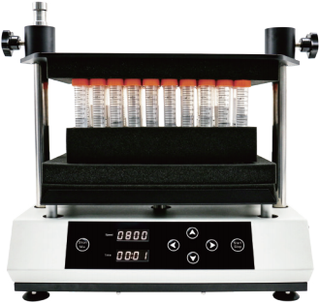
- 调速精度：士1rpm
- 定时：1min-99min59s
- 模式：定时模式/脉冲模式/点动模式/持续模式
- 脉冲间隔定时范围：1-10s
- 脉冲运行定时范围：1s-99min59s
- 盖板尺寸：L300mm×W180mm
- 外形尺寸：L382mm×W222mm×H400mm
- 输入电源：AC100-230V,50/60Hz,60W
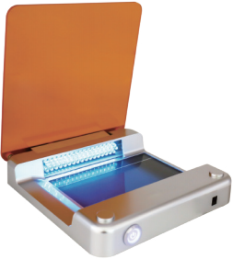
- 净重：15KG

